2021年11月电视剧备案划重点

2021年11月电视剧备案慷田AI聚焦关注的有得闲的《欢迎光临》、广厦的《家有五味糖》、芒果的《大宋少年志2》和新媒的《人鱼先生》，题材类型包括了爱情、家庭、传奇、奇幻。

本期通过备案的电视剧共计39部，估计已开机的0部，一个月内将开机的7部，距离开机一个月以上的32部。其中，20集(含）以下的电视剧有1部，20到40集的有38部，超过40集的有0部。

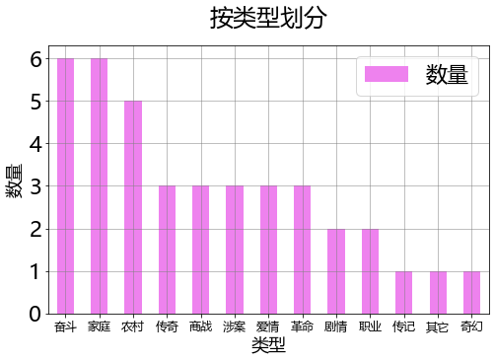

本批次中，ContentAI识别出5部上市影视公司及国资参投影视公司关联项目，占比12.82%。结合题材与出品方实力，ContentAI聚焦关注的有得闲的《欢迎光临》、广厦的《家有五味糖》、芒果的《大宋少年志2》和新媒的《人鱼先生》，题材类型包括了爱情、家庭、传奇、奇幻。

《欢迎光临》，40集，预计一个月内开机。  
报备机构：得闲影业（北京）有限公司  
主要角色：钟情、孙经理、张光正、柳美丽、王牛郎、郑有恩、陈精典



酒店门童张光正一向随波逐流、得过且过，对空姐郑有恩的一见钟情，改变了他一成不变的生活状态。为了接近心目中的“女神”，他加入了郑有恩妈妈柳美丽的广场舞队伍，逐渐改变自己对广场舞阿姨们的刻板印象，更被她们对生活的勇气和热爱所感染，重拾对事业和生活的追求。看似严苛的酒店大堂孙经理发起了帮助员工发展的“闪光一刻”计划，在朋友们的鼓励下，张光正努力学习通过考核获得深造机会，走向更广阔的天地，不断拉近与郑有恩的距离。张光正的执着与勇气也改变了独来独往的郑有恩、不敢面对真心的王牛郎、因害怕失败而放弃考研的陈精典等人，众人在偌大的城市中，以真心待人，为了成为生活的英雄而努力着，成就了更好的自己。

《家有五味糖》，40集，预计距离开机1个月以上。  
报备机构：广厦传媒有限公司  
主要角色：许笑、许小笑、张艺可



张艺可和许笑是一对二婚夫妻，张艺可出身京剧世家，许笑是个教育理论家。二人心灵相通走到一起，期待着比翼齐飞的生活，但一系列事情将二人打入细碎的生活。许笑为了拍一部堪比好莱坞水准的电影，倾尽所有一猛子扎进了影视圈却上当受骗。最终负债累累将电影拍完，后期制作又因资金问题停滞。人到中年，家庭重组，面临前妻、前夫以及前子女的掺和，又加上巨大的经济压力，这对二婚夫妻还要面对十岁儿子许小笑的教育问题，以及成年女儿的婚恋问题。二人的感情虽时时接受着考验，但二人乐观的性格，幽默的处事观让他们在面对诸多问题时化繁为简，在嬉笑怒骂中彰显着人性坚韧的力量。最终他们明白，求同存异、彼此尊重才能过上和谐生活。

《大宋少年志2》，12集，预计距离开机1个月以上。  
报备机构：芒果影视文化有限公司  
主要角色：王宽、薛映、赵简、元仲辛、韦衙内



庆历年间，北宋为免除战事，维护各民族间的和平与稳定，借秘阁之名培训少年暗探。经过严密的选拔和审查，聪慧的元仲辛、美貌机敏的赵简、从不杀生的小景、绝不说谎的王宽、不爱交流的薛映、性格开朗的韦衙内六位少年组成了秘阁第七斋。在经历了一次次生死相关的任务后，曾经年轻懵懂的少年们逐渐成长，他们彼此团结，用自己的热血和忠诚为保卫和平献身消除大宋面临的灾难。遍体鳞伤的少年们，终于可以踏上归家之路，他们为国而战，百死无悔，同时他们也相信，未来的岁月里，会有更多少年，为了理想而战，不懂后退，世界总是被这样的少年点亮，那是名为希望的光芒。

《人鱼先生》，40集，预计距离开机1个月以上。  
报备机构：浙江东阳新媒诚品文化传媒有限公司  
主要角色：渐深、钱钱、顾隐川



18岁的高中生向钱钱在泰国度暑假时无意中救了一只刚刚能够幻化出人腿的人鱼男孩。为了表达感谢，男孩答应帮钱钱实现一个愿望，但阴差阳错下，人鱼之诺还未完成，二人就被消除记忆，至此失散。9年后，27岁的向钱钱长大工作了，因为工作的交集，钱钱与长大后的人鱼男孩顾隐川再次重逢，误打误撞竟完成了当年未达成的人鱼之诺。在帮助钱钱完成愿望的过程中，二人对彼此了解渐深，逐渐走到了一起。顾隐川作为海伯的继承人，担负着人鱼族的重任，在寻找归墟的过程中二人的感情历经重重考验。最终，顾隐川找到了归墟，尽力化解人鱼族与人类之间的误解。为了履行自己的责任，他决定离开钱钱，带领人鱼族开始九死一生的迁徙。

ContentAI结合自主调研及多方大数据比对，通过分析、建模，提炼关键信息。电视剧备案公示信息来自国家广播电视总局 National Radio and Televison Administration, 官方网址 http://www.nrta.gov.cn/ 。

点击左下角阅读原文查看本期ContentAI电视剧信息详表。